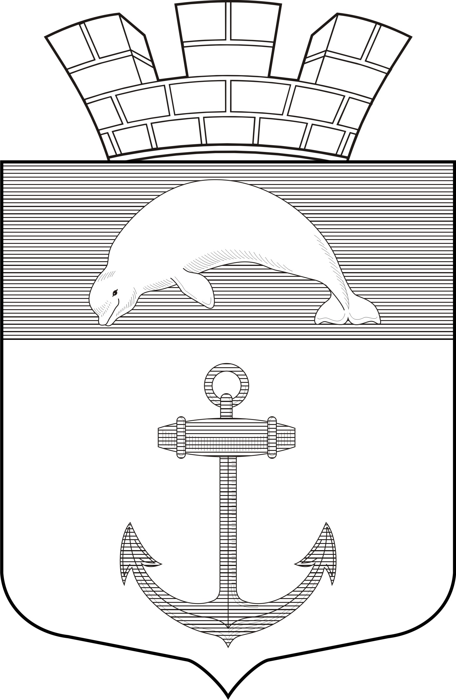
РЕСПУБЛИКА КАРЕЛИЯ

Совет Чупинского городского поселения

РЕШЕНИЕ № 9

2 сессии 5 созыва

пгт.Чупа 21 ноября 2022 года

«Об избрании Председателя контрольно – счетной комиссии
Чупинского городского поселения»

Совет Чупинского городского поселения

РЕШИЛ:

избрать Председателем контрольно-счетной комиссии Чупинского городского поселения – Зуеву Татьяну Ивановну.

Председатель Совета Чупинского городского поселения Шаров В.В.

